МБОУ «Ики-Бурульская СОШ им. А. Пюрбеева»

Всероссийский конкурс юных аграриев «Юннат»

Направление: «Юные Тимирязевцы», номинация «Домашняя ферма»

Природная регуляция численности грызунов-переносчиков инфекций домашних животных.

Выполнила:
Бобзикова Байрта Эренценовна,
обучающаяся 5 «а» класса
МБОУ «Ики-Бурульской СОШ им. А. Пюрбеева»,
тел: 8 961 542 52 34

Руководитель:
Очирова Светлана Сергеевна, учитель химии и биологии
Консультант:
Аджиева Анжелика Анджаевна, учитель химии и биологии

Ики-Бурул, 2022

Оглавление

Введение………………………………………………………………….4 стр.
Основная часть………………………………………………………….11 стр.
Реализация социальной части проекта «Хищные птицы – наши друзья»……………………………………………………………………17 стр.
Заключение……………………………………………………………….21 стр.
Выводы……………………………………………………………………23 стр.
Список использованной литературы и Интернет-ресурсов………..24 стр.

Введение

Наше исследование тесно связано с сельским хозяйством, с проблемами животноводства нашего поселка, затрагивает вопросы профилактики инфекций домашних животных передающихся через грызунов, подчеркивает взаимосвязь всех обитателей наших степей.
Начать работу мы решили с отрывков из небольшой истории, придуманной на основе нашего исследования:

«В бескрайних степях Калмыкии расположен поселок Чонын-Сала. Его жители держали скот и домашних птиц. Только одна проблема волновала селян – степные лисицы по ночам поедали цыплят. Отважные охотники привезли в Чонын-Салу много необычных и быстрых собак. Всю осень шла охота на лисиц. Люди радовались огромному числу лисьих шкурок, из которых шились теплые шапки и жилеты.
Но теплая осень сменилась холодной и ветреной зимой. Однажды утром селяне увидели в своих дворах небольших хищных птиц. Их было очень много, почти на каждом дереве сидело по 10-15 штук. Шли дни, но хищные птицы не улетали из поселка. Страшные слухи распространились среди народа: «Эти птицы – сычи – предвестники больших бед», так говорили люди друг другу. Птиц начали бояться, и прогонять со двора».
На окраине поселка Чонын-Сала стоял небольшой дом, в котором жил мальчик Санал с матерью и старшим братом. Как и многие жители села, мать Санала выращивала несколько овец. Но, однажды утром, их овцы заболели. «Во всем виноваты сычи, они беду накликали», - вздыхала мать. «За малой напастью, сычи приведут и большую беду..», - вторили матери ее соседки. Вскоре заболели овцы и в других дворах.
………..
«Слушайте жители Чонын-Салы – вот что сказал мне Белый Старец:
«В степи все живые существа – от травинки до волка или орла - связаны между собой невидимыми цепочками. От целостности таких цепочек зависит благополучие нашего края. Истребив лисиц, мы разорвали цепочку между лисицами и мышами. Не стало лисиц – стало много мышей, это они принесли заразу нашим овцам. А хищные птицы, которые нас так пугают, на самом деле не сычи, а ушастые совы. Они пролетали мимо нашего села, но увидев огромное число мышей, остались здесь. Это степь исправила ошибку людей. Появилась новая цепочка: «совы - мыши», вместо разорванной нами: «лисы - мыши». Совы помогают нам, тем, что охотятся на мышей, а мы поможем им – построим кормушки и будем наполнять их мясными обрезками. Весной совы улетят, а лисицы вернутся в наши степи».

Актуальность исследования.
Хищные птицы приносят огромную пользу человеку. В первую очередь тем, что уничтожают мелких грызунов – распространителей многих инфекционных заболеваний, вредителей посевов. Одни виды птиц питаются в основном насекомыми, грызунами, лягушками, змеями; другие – падалью, больными животными и поэтому приносят пользу как санитары.
В обществе нужно регулярно проводить пропаганду охраны природы – начиная от правил утилизации бытового мусора и загрязнения воздуха машинными выхлопами, заканчивая бережным отношением к тюльпанам и птицам. Зима – трудное время года для всех птиц. Минимальная помощь каждого человека поможет им дожить до весны.
Появление в Ики-Буруле огромной популяции ушастых сов стало причиной для разных споров среди населения. Часть жителей считали, что сов надо прогнать, истребить – так как они могут принести вред домашней птице. Некоторые – называли ушастых сов – сычами. Сычей, в свою очередь, считали предвестниками бед – птиц прогоняли «со двора», и естественно, никто не прикармливал их. Людей настораживал сам факт появления огромного количества хищных птиц, не только сов, но и канюков-могильников в поселке и его окрестностях.
Перед тем, как начать исследовательскую работу, мы должны были точно знать видовую принадлежность представителей семейства совиных, появившихся в поселке. В этом нам помог специалист-орнитолог КалмГУ. Кроме того, от него мы получили ценные указания по выбору методики учета численности птиц.

В связи с этим цель данной работы:
Изучить ушастых сов, обитающих на территории поселка Ики-Бурул.

Задачи:
1. Провести наблюдения за ушастыми совами, обитающими территории поселка.
2. Определить причину и последствия появления ушастых сов в поселке.

Гипотеза: Появление ушастых сов принесло пользу всем жителям поселка.

Место и сроки проведения работы:
Декабрь – февраль 2021-2022 учебного года, поселок Ики-Бурул, МБОУ «Ики-Бурульская СОШ им. А. Пюрбеева»
Краткий литературный обзор по теме исследования.

1. Географическое положение поселка
Ики-Бурульский район является муниципальным районом в Республике Калмыкия. Посёлок Ики-Бурул - административный центр района. Площадь территории Ики-Бурульского района равна 6363 квадратным километрам. Расстояние от центра района до Элисты составляет 66 километров (7).
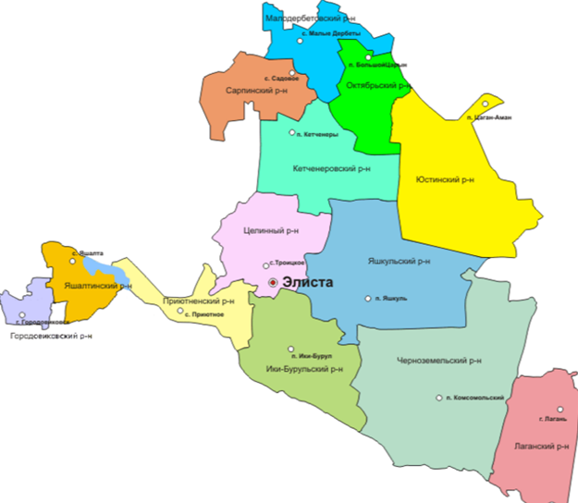
Рис. 1. Расположение Ики-Бурульского района на карте Калмыкии.
Ики-Бурульский район расположен в южной части Ергенинской возвышенности Калмыкии (Рис. 1). Основной особенностью климата является его резкая континентальность: жаркое и сухое лето с частыми засухами и постоянными суховеями, сухая продолжительная осень, холодная малоснежная зима с частыми оттепелями и короткая интенсивно протекающая весна. Почвенный покров обычно представлен светло-каштановыми почвами с солонцовыми вкраплениями. Почвы большей частью слабозасолённые.
Земли Ики-Бурульского района используются республикой преимущественно для пастбищного животноводства. Травостой представлен преимущественно дерновинными злаками (ковыль, типчак, житняк, мятлик) и полынями (Ташнинова, 2000).

2. Ушастая сова
Ушастая сова – уменьшенная копия филина – встречается в лесополосах, парках, сельских улицах. Оперение птицы рыжеватое в темных пестринках, глаза желто-оранжевые, хорошо заметны перьевые «ушки» - все как у филина, но размером сова с ворону (Близнюк, 1980).
Гнездится ушастая сова, как правило, в старых постройках других птиц – сорок или ворон. Число яиц в кладке, в годы, богатые кормами, составляет около 8 – 9 штук. Откладка яиц начинается с апреля по май. Период насиживания яиц около 25 - 30 дней. Через месяц после вылупления птенцы встают на крыло и покидают гнездо. Деревья необходимы ушастой сове лишь для гнездования, а охотится она на открытом месте. Связь с врановыми птицами позволила ушастой сове прочно обосноваться в сельскохозяйственном ландшафте и стать одним из наиболее многочисленных видов наших сов.
Основная пища ушастой совы – мелкие грызуны. Зоологи подметили, что она не может «равнодушно смотреть на мышь» и ловит мышей, будучи как голодной, так и сытой. Поэтому ушастые совы могут очень быстро сократить численность грызунов в сельских местностях (Кукиш, 1982).
Ушастая сова является видом из семейства Совиных, отряда Совообразных.

3. Охрана сов Калмыкии.
На территории Калмыкии семейство Совиные представлено Филином (внесенным в Красную книгу России), Ушастой совой, Болотной совой, Домовым Сычем.
В животноводческой республике, каковой является Калмыкия, совы приносят немало пользы сельскому хозяйству, так как они истребляют мышевидных грызунов - распространителей многих инфекционных заболеваний, вредителей посевов (Кукиш, 1982).
Совы, как и другие хищные птицы Калмыкии, нуждаются в защите. Защита должна провялятся, в первую очередь, в бережном отношении человека к природе. Ведь экосистема наших степей очень хрупка – порой выпадение даже одного вида из пищевой цепи может поставить под угрозу существование других видов. Например, снижение численности малого суслика как основного кормового объекта в период размножения повлекло за собой снижение численности степных орлов. Большую опасность для хищных птиц представляют агротехнические приемы, в частности, обработка ядами полей - птицы поедают отравленных грызунов и сами погибают. Основной угрозой птиц являются линии электропередач – ежегодно они становятся причиной гибели множества пернатых.
Ушастые совы на территории Калмыкии гнездятся в западной части Ергенинской возвышенности (Музаев, 1990; Цапко, 2009)

Методы исследования
В работе использованы методы маршрутных и точечных учетов (Боголюбов, 1996).

Маршрутный метод используется для получения приблизительных данных о численности птиц на определенной территории. Данный метод характеризуется простотой и универсальностью – его можно использовать в любое время года и в любом биотопе. Суть метода заключается в том, на определенной территории прокладывают маршрутный путь, по которому двигается группа наблюдателей. Наблюдатели фиксируют замеченные объекты.
Метод точечных учетов применяется для регулярного слежения за изменениями численности определенных видов на заданной территории.
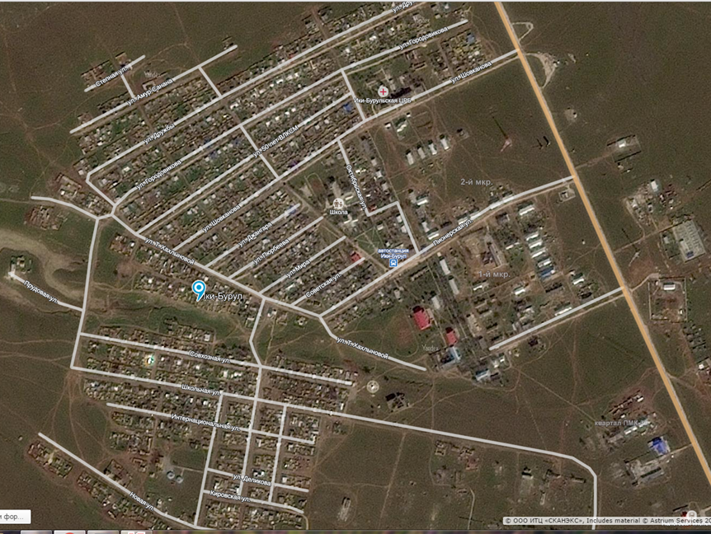

Рис. 2.Фото поселка Ики-Бурул.

Основная часть
Исследование
1. Территория учетов.
Выбраны две учетные площадки на территории поселка Ики-Бурул (Рис. 2):
1. Площадка 1 – Парковая зона (Рис. 3).
2. Площадка 2 – Территория больницы (Рис 4).

Рис 3. Площадка 1

Рис. 4. Площадка 2

2. Подготовка к учетам.
Учет птиц на площадках 1 и 2 проводился регулярно в течение двух месяцев.
В группе учащихся выделили следующие лица (Рис. 5):
1 – «штурман» - ведет группу по заданному маршруту, используя схему учетной площадки.
2. – «учетчики» - ведут учет точечных объектов (встречаемых птиц, гнезд, деревьев).
3. – «дневник» - фиксирует полученные сведения в таблице 1.

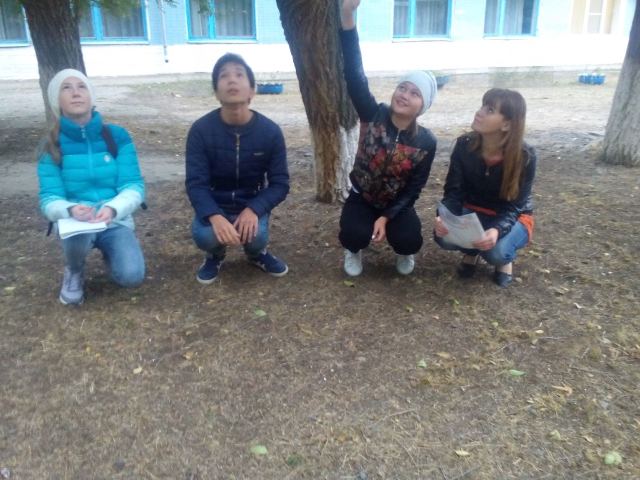

Рис. 5. Группа наблюдателей

Результаты исследования
Результаты исследования занесены в таблицу 1.
Таблица 1. Результаты учетов точечных объектов на площадках 1 и 2.
 | Число объектов
 | среднее | Дата (время: 15.00 – 16.00)
Объекты |  | 3.12 | 10.12 | 17.12 | 24.12 | 14.01 | 21.01 | 4.02
ПЛОЩАДКА 1 - Парковая зона
Ушастая сова | 140 | 139 | 136 | 150 | 145 | 136 | 152 | 122
Гнезда - 11
Деревья, высотой более 8 метров - 32
ПЛОЩАДКА 2 - Территория больницы
Ушастая сова | 72 | 70 | 67 | 61 | 82 | 71 | 83 | 74
Гнезда - 5
Деревья, высотой более 8 метров - 18
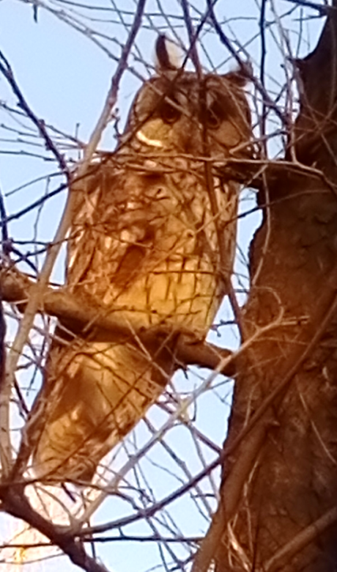

Рис. 6. Ушастая сова на площадке 1
Площадка 1 – Парковая зона имеет размеры 2,4 га (длина 300 м, ширина 80 м). Наблюдения на данном участке проводились еженедельно, полученные данные фиксировались в Таблицу 1. Из Таблицы 1 видно, что численность ушастых сов составляет около 139 особей. В парке отмечены 11 гнезд на высоте около 5 метров и 32 высоких дерева – тополя и вязы (Рис. 6 - 11).

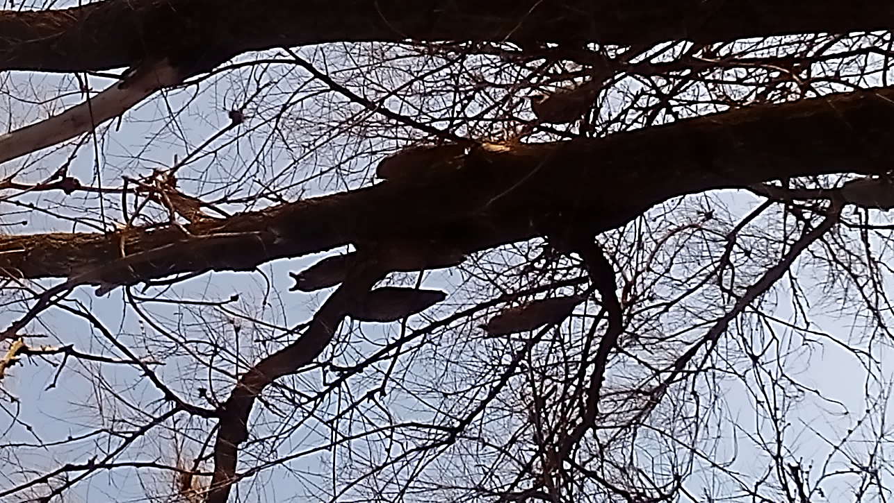

Рис. 7, 8. Ушастые совы на высоких деревьях в парке.

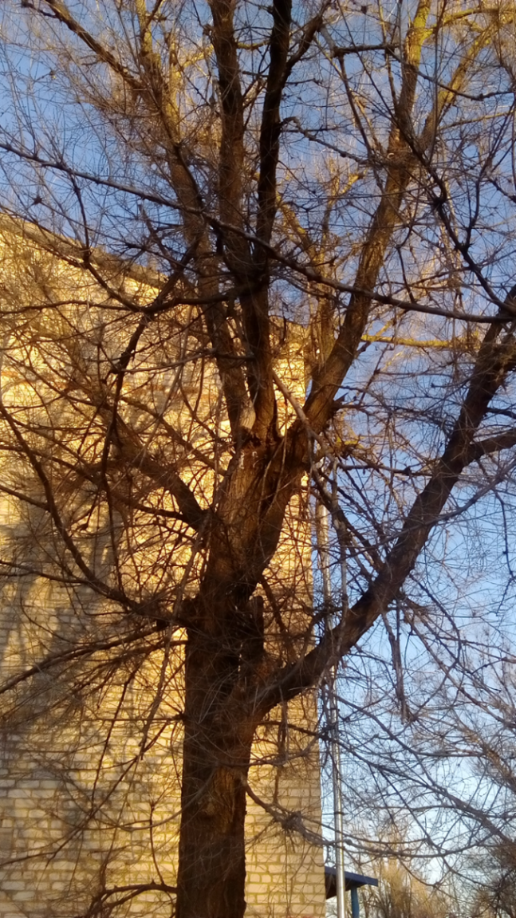

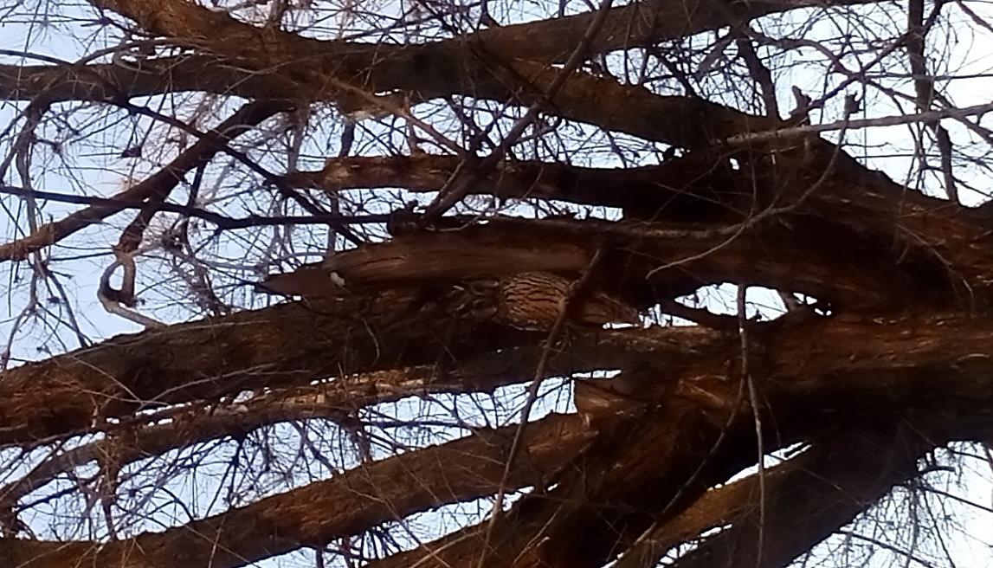

Рис. 9, 10. Ушастые совы на высоких деревьях в парке.
Рис. 11. Гнездо на высоком дереве в парке.
Площадка 2 – Территория больницы имеет размеры 2 га (длина – 170 м, ширина 120 м). Наблюдения на данном участке проводились еженедельно, полученные данные фиксировались в Таблицу 1. Из Таблицы 1 видно, что численность ушастых сов составляет около 72 особей. В окрестностях больничного двора отмечены 5 гнезд на высоте около 5 метров и 18 высоких дерева – тополя и вязы (Рис. 12, 13).
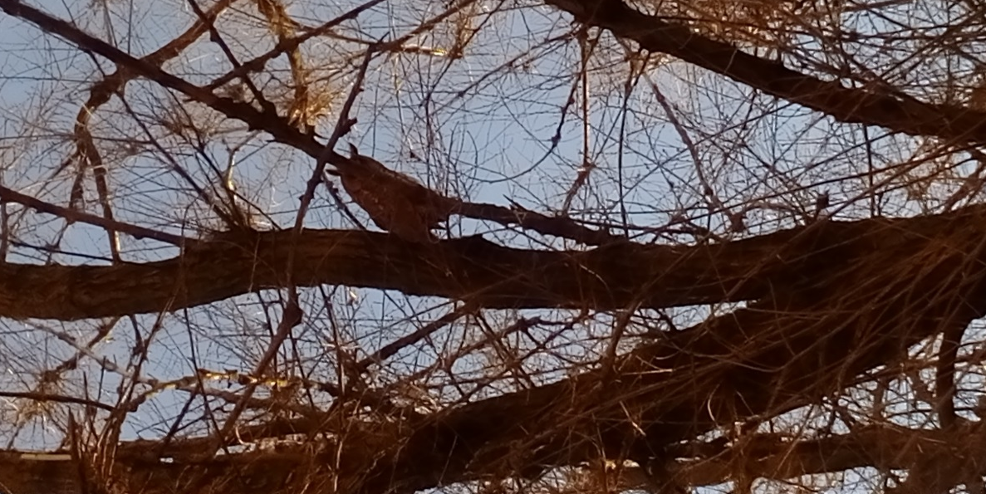
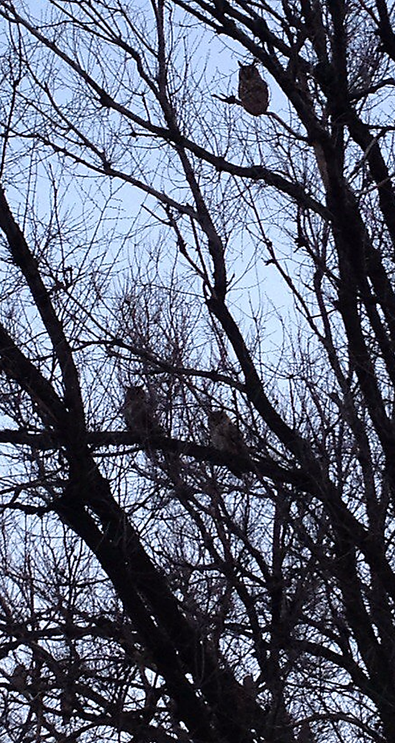

Рис. 12, 13. Ушастые совы на высоких деревьях, территория больницы.

Реализация социальной части проекта
«Хищные птицы – наши друзья»
1. Установка кормушек и регулярная подкормка птиц.
На Площадке 1 мы установили кормушки для сов и регулярно наполняли их мясными отходами (Рис. 14 - 17). Отходы брали в мясном магазине или приносили из дома.
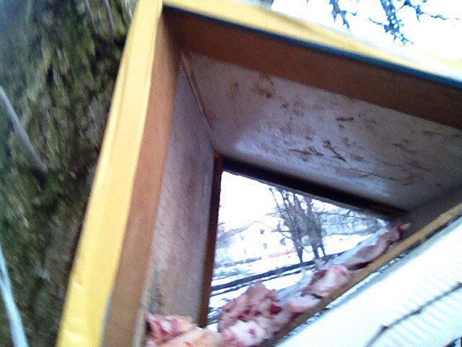
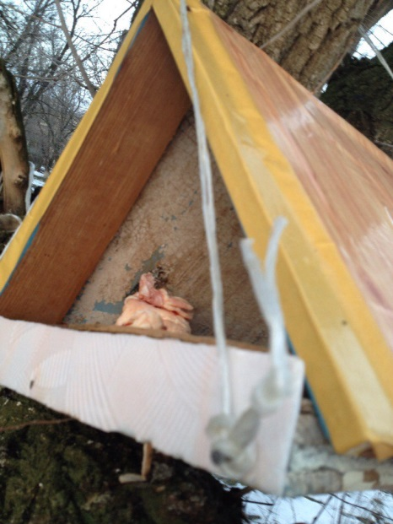
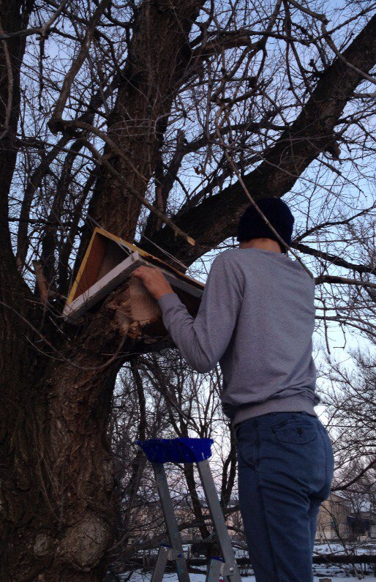

Рис. 14 – 17. Установка кормушек и регулярная подкормка сов.
2. Создание листовок «Хищные птицы – наши друзья» (Рис.18).

Рис.18. Информационная листовка

3. Распространение листовок и опрос жителей поселка.
Распространение листовок объединили с опросом населения (Рис. 19). В опросе приняли участие около 50 жителей поселка, в том числе продавцы магазинов. (Таблица 2).
Благодаря проведенному опросу установлено, что в эту зиму большая часть опрошенных жителей не заметили присутствия мышей в доме, по сравнению с прошлым годом.

Таблица 2. Результаты опроса жителей.
№ вопроса | Ответы
1. Знаете ли вы родовую принадлежность совиных, прилетевших в поселок? | Филин, сыч – 30 человек | сова – 20 человек
2. Замечаете ли вы присутствие мышей в своем доме в эту зиму? | Не замечал – 45 чел | Есть – 5 человек
3. Были ли у вас в доме мыши в предыдущую зиму? | Не замечал, не помню – 29 человек. | Да, были – 21 человек

На основании полученных данных, можно предположить, что численность грызунов на территории поселка в настоящее время снизилась. Возможно, этот факт напрямую связан с высоким количеством сов.
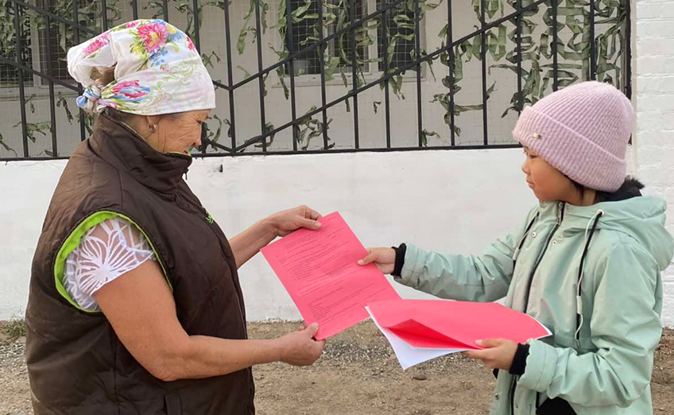

Рис. 19. Распространение информационных листовок среди населения поселка

Выводы.

1. На территории поселка Ики-Бурул групповое произрастание высоких древонасаждений локализовано в парке и на территории больницы – около 50 экземпляров, высотой более 8 метров.
2. В период с декабря до начала февраля 2021-2022 учебного года на территории поселка Ики-Бурул обитало более 200 особей ушастых сов. Причиной их появления в поселке стала высокая численность грызунов, расплодившихся в результате массового отстрела лис. Совы снизили численность грызунов на территории поселка Ики-Бурул.

Заключение.
В поселке Ики-Бурул групповое произрастание высоких древонасаждений локализовано в парке и на территории больницы. Кроме того, там же было отмечено скопление ушастых сов. Эти причины послужили для выбора учетных площадок. Общая численность ушастых сов составляет более 200 особей. Установлено, что на одном дереве может находиться более десятка сов. Это так называемые «совиные парламенты» - птицы собираются в группы на местах своих «дневок».
На выбранных площадках было насчитано около 50 высоких деревьев, предположительно подходящих для гнездования ушастых сов. Известно, что совы самостоятельно не вьют гнезда, а используют брошенные гнезда врановых птиц. Но на учетных площадках были найдены 16 гнезд.
Ушастые совы обитали на территории поселка в период – декабрь 2021 - начало февраля 2022. Птицы улетели, так как они выводят птенцов в западной части Ергенинской возвышенности.
Остается открытым вопрос – почему в прошлом и предыдущих годах такого высокого скопления ушастых сов в Ики-Буруле отмечено не было? А в этом году – их сотни?
К сожаленью, ответ очевиден – виноват человек. Все предыдущие годы в поселке была активная агитация по борьбе с лисами. Многочисленные охотники-любители убивали десятки лис. Для этих целей многие приобрели специальных охотничьих собак. Снижение численности лис повлекло за собой увеличение популяций грызунов. Пастухи поселка говорили, что всю степь покрывают мышиные норы. Огромное количество грызунов, вероятно, остановило пролетающих, обычно мимо, ушастых сов. Совы задержались в поселке на всю зиму – пока не пришел срок выводить птенцов. Тогда они улетели на привычное место гнездования. Может быть, совы и остались бы в поселке, но здесь не было подходящих для них гнезд. Кроме того, можно предположить, что раз совы покинули Ики-Бурул, грызуны быстро восстановят свою численность. А весной, вероятнее всего, будет много змей.
На следующий год, если совы вернутся, мы планируем сделать и установить искусственные гнезда. Для этого важно учитывать не только размеры и форму изготавливаемых гнезд, высоту их закрепления, но и сроки – нужно устанавливать гнезда не позднее конца декабря. Только при соблюдении всех этих правил, возможно, совы останутся выводить птенцов в поселке.
Таким образом, с одной стороны, на примере поселка Ики-Бурул, экосистема степи демонстрирует свою способность к саморегуляции численности особей в популяции и взаимозаменяемости различных звеньев пищевой цепи. С другой стороны – природа еще раз напоминает человеку о своей хрупкости, о том, что выпадение (истребление) из биоценоза хотя бы одного вида повлечет за собой последствия, порой необъяснимые и пугающие...
На основании проведенной работы, мы считаем гипотезу исследования достоверной.

Список использованной литературы

1. Близнюк А.И., Любаева Л.И., Любаев В.А. Млекопитающие // Животный мир Калмыкии. Элиста, 1980. 127 с.
2. Кукиш А.И. Птицы // Животный мир Калмыкии. Элиста, 1982. 128 с.
3. Ташнинова Л.Н. Красная книга почв экосистем Калмыкии. Элиста, АПП «Джангар», 2000. 216 с.
4. Цапко Н. В. Эколого-географический анализ орнитофауны Калмыкии. Ставрополь, 2009. 112 с.

Список использованных Интернет-ресурсов
5. https://www.google.ru/url?sa=t&rct=j&q=&esrc=s&source=web&cd=6&ved= Музаев В.М. К экологии гнездования ушастой совы на Ергенях.
6. http://www.zoopicture.ru/ushastaya-sova/
7. http://iki-burul.rk08.ru/
8. http://xn----8sbc0adaan4bqp3c3a2b.xn--p1ai/site/Raznoe-o-pticah/Metody-uchiota-ptic/Metody-uchiotov-chislennosti-ptic-marshrutnye-uchioty-A.S.-Bogolyubov-1996
Боголюбов А.С. Изучение численности птиц различными методами.

